JOAQUIM PEREIRA-CHN 5 ANO
Observe o mapa e faça o que se pede:
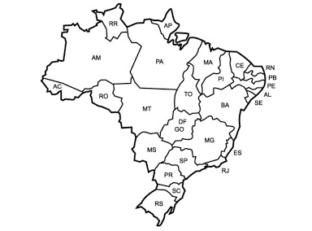
Escreva o nome oficial do nosso país.
______________________________________________________________________________________

Localize no mapa os estados que compõem a região onde você mora e pinte.
______________________________________________________________________________________

Escreva o nome da capital do nosso país.
______________________________________________________________________________________

